

**Автомобиль көлігі саласында мемлекеттік көрсетілетін қызметтер регламенттерін бекіту туралы**

***Күшін жойған***

Шығыс Қазақстан облысы әкімдігінің 2015 жылғы 7 желтоқсандағы № 332 қаулысы. Шығыс Қазақстан облысының Әділет департаментінде 2016 жылғы 5 қаңтарда № 4311 болып тіркелді. Күші жойылды - Шығыс Қазақстан облысы әкімдігінің 2020 жылғы 16 сәуірдегі № 132 қаулысымен

      Ескерту. Күші жойылды - Шығыс Қазақстан облысы әкімдігінің 16.04.2020 № 132 қаулысымен (алғашқы ресми жарияланған күнінен кейін күнтізбелік он күн өткен соң қолданысқа енгізіледі).  
      РҚАО-ның ескертпесі.  
      Құжаттың мәтінінде түпнұсқаның пунктуациясы мен орфографиясы сақталған.  
      "Қазақстан Республикасындағы жергілікті мемлекеттік басқару және өзін-өзі басқару туралы" Қазақстан Республикасының 2001 жылғы 23 қаңтардағы Заңының 27-бабының 2-тармағына, "Мемлекеттік көрсетілетін қызметтер туралы" Қазақстан Республикасының 2013 жылғы 15 сәуірдегі Заңының 16-бабының 3-тармағына**,** "Автомобиль көлігі саласында мемлекеттік көрсетілетін қызметтер стандарттарын бекіту туралы" Қазақстан Республикасы Инвестициялар және даму министрінің 2015 жылғы 30 сәуірдегі № 557 (Нормативтік құқықтық актілерді мемлекеттік тіркеу тізілімінде тіркелген нөмірі 11476) бұйрығына сәйкес Шығыс Қазақстан облысының әкімдігі **ҚАУЛЫ ЕТЕДІ:**  
      1. Қоса беріліп отырған:  
      1) "Халықаралық техникалық байқау сертификатын беру" мемлекеттік көрсетілетін қызмет регламенті;  
      2) "Жолаушыларды облысаралық қалааралық, ауданаралық (облысішiлiк қалааралық) және халықаралық қатынаста автобустармен, шағын автобустармен тұрақты емес тасымалдау, сондай-ақ жолаушыларды халықаралық қатынаста автобустармен, шағын автобустармен тұрақты тасымалдау қызметімен айналысу құқығына лицензия беру" мемлекеттік көрсетілетін қызмет регламенті бекітілсін.  
      2. Мыналардың күші жойылды деп танылсын:  
      1) "Автомобиль көлігі саласында мемлекеттік көрсетілетін қызмет регламенттерін бекіту туралы" Шығыс Қазақстан облысы әкімдігінің 2014 жылғы 24 сәуірдегі № 116 (Нормативтік құқықтық актілерді мемлекеттік тіркеу тізілімінде тіркелген нөмірі 3362, 2014 жылғы 20 маусымдағы № 69 (17006) және 2014 жылғы 23 маусымдағы № 70 (17007) "Дидар", 2014 жылғы 21 маусымдағы № 70 (19517) "Рудный Алтай" газеттерінде жарияланған қаулысы;  
      2) "Автомобиль көлігі саласында мемлекеттік көрсетілетін қызмет регламенттерін бекіту туралы" Шығыс Қазақстан облысы әкімдігінің 2014 жылғы 24 сәуірдегі № 116 қаулысына толықтырулар енгізу туралы" Шығыс Қазақстан облысы әкімдігінің 2014 жылғы 29 қырқүйектегі № 260 (Нормативтік құқықтық актілерді мемлекеттік тіркеу тізілімінде тіркелген нөмірі 3509, 2014 жылғы 15 қарашадағы № 133 (17070) "Дидар", 2014 жылғы 17 қарашадағы № 133 (19580) "Рудный Алтай" газеттерінде жарияланған) қаулысы.  
      3. Осы қаулы алғашқы ресми жарияланған күнінен кейін күнтізбелік он күн өткен соң қолданысқа енгізіледі.

|  |  |
| --- | --- |
| *Шығыс Қазақстан облысының әкімі* | *Д. Ахметов* |

|  |  |
| --- | --- |
|  | Шығыс Қазақстан облысы  әкімдігінің 2015 жылғы "7" желтоқсандағы № 332 қаулысымен бекітілген |

**"Халықаралық техникалық байқау сертификатын беру" мемлекеттік көрсетілетін қызмет регламенті**

**1. Жалпы ережелер**

      1. "Халықаралық техникалық байқау сертификатын беру" мемлекеттік көрсетілетін қызметін (бұдан әрі – мемлекеттік көрсетілетін қызмет) облыстың жергілікті атқарушы органы (бұдан әрі – көрсетілетін қызметті беруші) көрсетеді.  
      Мемлекеттік көрсетілетін қызметті алуға өтініштерді қабылдау:  
      1) "Азаматтарға арналған үкімет" мемлекеттік корпорациясы" коммерциялық емес акционерлік қоғамы (бұдан әрі – Мемлекеттік корпорация);  
      2) www.egov.kz, www.elicense.kz "электрондық үкіметтің" веб-порталы (бұдан әрі – портал) арқылы жүзеге асырылады.  
      Ескерту. 1-тармаққа өзгеріс енгізілді - Шығыс Қазақстан облысы әкімдігінің 15.07.2016 № 230 қаулысымен (алғашқы ресми жарияланған күнінен кейін күнтізбелік он күн өткен соң қолданысқа енгізіледі).  
      2. Мемлекеттік қызметті көрсету нысаны: электрондық (ішінара автоматтандырылған) және (немесе) қағаз түрінде.  
      3. Мемлекеттік қызметті көрсету нәтижесі – халықаралық техникалық   
      байқау сертификаты (бұдан әрі – халықаралық сертификат) не Қазақстан Республикасы Инвестициялар және даму министрінің 2015 жылғы 30 сәуірдегі № 557 бұйрығымен бекітілген "Халықаралық техникалық байқау сертификатын беру" мемлекеттік көрсетілетін қызмет стандартының (бұдан әрі – Стандарт) 10-тармағымен көзделген жағдайларда және негіздер бойынша мемлекеттік қызмет көрсетуден бас тарту туралы дәлелді жауап.   
      Портал арқылы жүгінген кезде көрсетілетін қызметті алушының "жеке кабинетіне" мемлекеттік қызмет көрсету нәтижесін алу орны мен күні көрсетіліп, хабарлама жолданады.   
      Мемлекеттік қызмет көрсету нәтижесін ұсыну нысаны: қағаз түрінде.

**3. Мемлекеттiк қызмет көрсету процесiнде көрсетiлетiн қызметтi берушiнiң құрылымдық бөлiмшелерiнiң (қызметкерлерiнiң) iс-қимыл тәртiбiн сипаттау**

      4. Мемлекеттiк қызмет көрсету бойынша рәсiмдi (іс-қимылды) бастауға көрсетілетін қызметті алушының (не уәкілетті өкілі: өкілеттігін куәландыратын құжат бойынша заңды тұлға; нотариат куәландырған сенімхат бойынша жеке тұлға) Стандарттың қосымшасына сәйкес үлгіде өтiнiшi не көрсетілетін қызметті алушының ЭЦҚ-мен куәландырылған электрондық құжат нысанында порталға сұрау салуының болуы негiздеме болып табылады.  
      5. Мемлекеттiк қызмет көрсету процесінің құрамына кiретiн рәсімдердің (іс-қимылдардың) мазмұны, орындалу ұзақтығы:  
      1-іс-қимыл – көрсетілетін қызметті беруші кеңсесі қызметкерінің көрсетілетін қызметті алушының Стандарттың 9-тармағында көзделген құжаттарын қабылдауы және тіркеу журналына тіркеуі. Орындалу ұзақтығы – 20 (жиырма) минут;  
      2-іс-қимыл – көрсетілетін қызметті беруші басшысының көрсетілетін қызметті алушының құжаттарын қарауы және көрсетілетін қызметті берушінің бөлім басшысына қарауға беруі. Орындалу ұзақтығы – 20 (жиырма) минут;  
      3-іс-қимыл – көрсетілетін қызметті беруші бөлім басшысының көрсетілетін қызметті алушының құжаттарын қарауы және көрсетілетін қызметті беруші бөлімінің маманына орындауға беруі. Орындалу ұзақтығы – 20 (жиырма) минут;  
      4-іс-қимыл – көрсетілетін қызметті беруші бөлім маманының көрсетілетін қызметті алушының құжаттарын қарауы, халықаралық сертификатты не мемлекеттік қызмет көрсетуден бас тарту туралы дәлелді жауапты ресімдеуі. Орындалу ұзақтығы – 1 (бір) жұмыс күні;  
      5-іс-қимыл – көрсетілетін қызметті беруші басшысының халықаралық сертификатқа не мемлекеттік қызмет көрсетуден бас тарту туралы дәлелді жауапқа қол қоюы. Орындалу ұзақтығы – 20 (жиырма) минут;  
      6-іс-қимыл – көрсетілетін қызметті беруші кеңсесі қызметкерінің халықаралық сертификатты не мемлекеттік қызмет көрсетуден бас тарту туралы дәлелді жауапты Мемлекеттік корпорацияға жолдауы. Орындалу ұзақтығы – 2 (екі) сағат.  
      Мемлекеттік қызметті көрсету мерзімі:  
      көрсетілетін қызметті алушы Мемлекеттік корпорацияға құжаттар топтамасын тапсырған кезден бастап, сондай-ақ порталға жүгінген кезде – 2 (екі) жұмыс күні.  
      Ескерту. 5-тармаққа өзгерістер енгізілді - Шығыс Қазақстан облысы әкімдігінің 15.07.2016 № 230 қаулысымен (алғашқы ресми жарияланған күнінен кейін күнтізбелік он күн өткен соң қолданысқа енгізіледі).  
      6. Осы Регламенттің 5-тармағында көрсетілген 1-іс-қимыл бойынша мемлекеттік қызмет көрсету рәсімінің (іс-қимылының) нәтижесі көрсетілетін қызметті алушының тіркелген құжаттары болып табылады, олар осы Регламенттің 5-тармағында көрсетілген 2-іс-қимылды орындауды бастау үшін негіз болады. 2-іс-қимыл бойынша нәтиже көрсетілетін қызметті беруші басшысының бұрыштамасы болып табылады, ол осы Регламенттің 5-тармағында көрсетілген 3-іс-қимылды орындауды бастау үшін негіз болады. 3-іс-қимылдың нәтижесі көрсетілетін қызметті беруші бөлім басшысының бұрыштамасы болып табылады, ол осы Регламенттің 5-тармағында көрсетілген 4-іс-қимылды орындауды бастау үшін негіз болады. 4-іс-қимылдың нәтижесі ресімделген халықаралық сертификат не мемлекеттік қызмет көрсетуден бас тарту туралы дәлелді жауап болып табылады, ол осы Регламенттің 5-тармағында көрсетілген 5-іс-қимылды орындауды бастау үшін негіз болады. 5-іс-қимылдың нәтижесі қол қойылған халықаралық сертификат не мемлекеттік қызмет көрсетуден бас тарту туралы дәлелді жауап болып табылады, ол осы Регламенттің 5-тармағында көрсетілген 6-іс-қимылды орындауды бастау үшін негіз болады. 6-іс-қимылдың нәтижесі Мемлекеттік корпорация курьерінің халықаралық сертификатты не мемлекеттік қызметті көрсетуден бас тарту туралы дәлелді жауапты алғандығы туралы қолхаты болып табылады.  
      Ескерту. 6-тармақ жаңа редакцияда - Шығыс Қазақстан облысы әкімдігінің 15.07.2016 № 230 қаулысымен (алғашқы ресми жарияланған күнінен кейін күнтізбелік он күн өткен соң қолданысқа енгізіледі).

**3. Мемлекеттiк қызмет көрсету процесiнде көрсетiлетiн қызметті берушiнiң құрылымдық бөлiмшелерiнiң (қызметкерлерiнiң) өзара iс-қимыл тәртiбiн сипаттау**

      7. Мемлекеттік қызмет көрсету процесіне қатысатын көрсетілетін қызметті берушінің құрылымдық бөлімшелерінің (қызметкерлерінің) тізбесі:  
      1) көрсетілетін қызметті беруші кеңсесінің қызметкері;  
      2) көрсетілетін қызметті берушінің басшысы;  
      3) көрсетілетін қызметті беруші бөлімінің басшысы;   
      4) көрсетілетін қызметті беруші бөлімінің маманы.   
      8. Мемлекеттiк қызмет көрсету үшiн қажеттi рәсiмдердiң (іс-қимылдардың) сипаттамасы:  
      1) көрсетілетін қызметті беруші кеңсесі қызметкерінің көрсетілетін қызметті алушының Стандарттың 9-тармағында көзделген құжаттарын қабылдауды және кіріс нөмірі мен қабылдау күнін көрсете отырып, кіріс хат-хабарларын тіркеу журналына тіркеуді жүзеге асыруы. Орындалу ұзақтығы – 20 (жиырма) минут;  
      2) көрсетілетін қызметті беруші басшысының көрсетілетін қызметті алушының құжаттарын қарауы және көрсетілетін қызметті берушінің бөлім басшысына қарауға беруі. Орындалу ұзақтығы – 20 (жиырма) минут;  
      3) көрсетілетін қызметті беруші бөлім басшысының көрсетілетін қызметті алушының құжаттарын қарауы және көрсетілетін қызметті беруші бөлімінің маманына орындауға беруі. Орындалу ұзақтығы – 20 (жиырма) минут;  
      4) көрсетілетін қызметті беруші бөлім маманының көрсетілетін қызметті алушының құжаттарын қарауы, халықаралық сертификатты не мемлекеттік қызметті көрсетуден бас тарту туралы дәлелді жауапты ресімдеуі. Орындалу ұзақтығы – 1 (бір) жұмыс күні;  
      5) көрсетілетін қызметті беруші басшысының халықаралық сертификатқа не мемлекеттік қызмет көрсетуден бас тарту туралы дәлелді жауапқа қол қоюы. Орындалу ұзақтығы – 20 (жиырма) минут;  
      6) көрсетілетін қызметті беруші кеңсесі қызметкерінің халықаралық сертификатты не мемлекеттік қызмет көрсетуден бас тарту туралы дәлелді жауапты Мемлекеттік корпорацияға жолдауы. Орындалу ұзақтығы – 2 (екі) сағат.  
      Ескерту. 8-тармаққа өзгеріс енгізілді - Шығыс Қазақстан облысы әкімдігінің 15.07.2016 № 230 қаулысымен (алғашқы ресми жарияланған күнінен кейін күнтізбелік он күн өткен соң қолданысқа енгізіледі).

**4. Мемлекеттік корпорациямен өзара iс-қимыл тәртiбiн, сондай-ақ мемлекеттiк қызмет көрсету процесінде ақпараттық жүйелердi пайдалану тәртiбiн сипаттау**

      Ескерту. 4 бөлімнің атауы жаңа редакцияда - Шығыс Қазақстан облысы әкімдігінің 15.07.2016 № 230 қаулысымен (алғашқы ресми жарияланған күнінен кейін күнтізбелік он күн өткен соң қолданысқа енгізіледі).  
      9. Көрсетілетін қызметті алушы (не уәкілетті өкілі: өкілеттігін куәландыратын құжат бойынша заңды тұлға; нотариат куәландырған сенімхат бойынша жеке тұлға) мемлекеттік көрсетілетін қызметті алу үшін Мемлекеттік корпорацияға жүгінеді және Стандарттың 9-тармағында көзделген құжаттарды ұсынады.  
      Көрсетілетін қызметті алушының сұрау салуын өңдеу ұзақтығы – 20 (жиырма) минут.  
      Сұрау салуды дайындау және көрсетілетін қызметті берушіге жолдау тәртiбi:  
      Мемлекеттік корпорация операторының мемлекеттік көрсетілетін қызметті таңдауы, мемлекеттік қызмет көрсету үшiн сұрау салу нысанын экранға шығаруы және Мемлекеттік корпорация операторының көрсетілетін қызметті алушының деректерiн енгiзуi;  
      "Жеке тұлғалар" мемлекеттік деректер базасында/ "Заңды тұлғалар" мемлекеттік деректер базасында (бұдан әрі - ЖТ МДБ/ЗТ МДБ) көрсетілетін қызметті алушы деректерiнiң болуын тексеру;  
      Мемлекеттік корпорация операторының сұрау салу нысанының құжаттардың қағаз түрінде болуы туралы бөлiгiн толтыруы және көрсетілетін қызметті алушы ұсынған құжаттарды сканерлеуi, оларды сұрау салу нысанына бекітуі және мемлекеттік қызмет көрсетуге толтырылған сұрау салу нысанын (енгізілген деректерді) электрондық цифрлық қолтаңба (бұдан әрі – ЭЦҚ) арқылы растауы;   
      Мемлекеттік корпорация операторының көрсетілетін қызметті алушының қоса берген құжаттарын тексеруі (өңдеуі);  
      көрсетілетін қызметті алушы Стандарттың 9-тармағында көзделген құжаттар топтамасын толық ұсынбаған жағдайда Мемлекеттік корпорация қызметкері құжаттарды қабылдаудан бас тарту туралы қолхат береді;  
      көрсетілетін қызметті алушы барлық қажетті құжаттарды тапсырған жағдайда, тиісті құжаттарды қабылдау туралы қолхат беріледі;  
      Мемлекеттік корпорация операторының ЭЦҚ-мен куәландырылған (қол қойылған) электрондық құжатты (көрсетілетін қызметті алушының сұрау салуын) "электрондық үкiметтiң" шлюзi (бұдан әрі – ЭҮШ) арқылы порталға жіберу;  
      электрондық құжатты порталда тіркеу;  
      көрсетілетін қызметті алушының Мемлекеттік корпорация операторы арқылы халықаралық сертификат не мемлекеттік қызмет көрсетуден бас тарту туралы дәлелді жауап алуы.  
      Көрсетілетін қызметті берушіге сұрау салуды жіберуге уәкілетті құрылымдық бөлімшелер немесе лауазымды тұлғалар:  
      Мемлекеттік корпорация операторы.  
      Мемлекеттік корпорациямен өзара іс-қимыл реттілігі және мерзімдері, оның ішінде көрсетілетін қызметті берушілердің мемлекеттік қызмет көрсету мәселелері бойынша сұрау салуларын қалыптастыру және жолдау рәсімдері (іс-қимылдары):  
      1-процесс – мемлекеттік қызмет көрсету үшін Мемлекеттік корпорация операторының порталға логин мен парольді енгізуі (авторландыру процесі);  
      2-процесс – Мемлекеттік корпорация операторының мемлекеттік қызметті таңдауы, қызмет көрсету үшiн сұрау салу нысанын экранға шығаруы және Мемлекеттік корпорация операторының көрсетілетін қызметті алушының деректерiн енгiзуi;  
      3-процесс – көрсетілетін қызметті алушының деректері туралы сұрау салуды ЭҮШ арқылы ЖТ МДБ / ЗТ МДБ-ға жолдау;  
      1-шарт - ЖТ МДБ/ЗТ МДБ-да көрсетілетін қызметті алушы деректерiнiң болуын тексеру;  
      4-процесс - ЖТ МДБ/ ЗТ МДБ-да көрсетілетін қызметті алушы деректерінің болмауына байланысты деректерді алу мүмкіндігінің болмауы туралы хабарлама қалыптастыру;  
      5-процесс – Мемлекеттік корпорация операторының сұрау салу нысанының құжаттардың қағаз түрінде болуы туралы бөлiгiн толтыруы және көрсетілетін қызметті алушы ұсынған құжаттарды сканерлеуi, оларды сұрау салу нысанына бекітуі және мемлекеттік қызмет көрсетуге толтырылған сұрау салу нысанын (енгізілген деректерді) ЭЦҚ арқылы растауы;   
      2-шарт – Мемлекеттік корпорация операторының көрсетілетін қызметті алушының қоса берген құжаттарын тексеруі (өңдеуі);  
      6-процесс – көрсетілетін қызметті алушы Стандарттың 9-тармағында көзделген құжаттар топтамасын толық ұсынбаған жағдайда Мемлекеттік корпорация қызметкері құжаттарды қабылдаудан бас тарту туралы қолхат береді;  
      7-процесс – Мемлекеттік корпорация операторының ЭЦҚ-мен куәландырылған (қол қойылған) электрондық құжатты (қызмет алушының сұрау салуын) ЭҮШ арқылы порталға жіберу;   
      8-процесс - электрондық құжатты порталда тіркеу;  
      3-шарт – көрсетілетін қызметті берушінің көрсетілетін қызметті алушының қоса берген құжаттарының Стандарттың 9-тармағында көрсетілген тізбеге сәйкестігін тексеруі (өңдеуі);   
      9-процесс – көрсетілетін қызметті алушының Мемлекеттік корпорация операторы арқылы халықаралық сертификат не мемлекеттік қызмет көрсетуден бас тарту туралы дәлелді жауап алуы.  
      Ескерту. 9-тармақ жаңа редакцияда - Шығыс Қазақстан облысы әкімдігінің 15.07.2016 № 230 қаулысымен (алғашқы ресми жарияланған күнінен кейін күнтізбелік он күн өткен соң қолданысқа енгізіледі).  
      10. Мемлекеттік корпорация арқылы сұрау салу нәтижесін алу процесі:  
      Көрсетілетін қызметті алушы мемлекеттік қызмет нәтижесін алу үшін мемлекеттік қызмет көрсету мерзімі аяқталған соң жүгінеді;   
      мемлекеттік қызмет көрсету нәтижесін алу Стандарттың 9-тармағына сәйкес құжаттарды қабылдау туралы қолхат негізінде жүзеге асырылады.   
      Ескерту. 10-тармаққа өзгеріс енгізілді - Шығыс Қазақстан облысы әкімдігінің 15.07.2016 № 230 қаулысымен (алғашқы ресми жарияланған күнінен кейін күнтізбелік он күн өткен соң қолданысқа енгізіледі).  
      11. Портал арқылы мемлекеттік қызмет көрсету кезінде жүгіну және көрсетілетін қызметті беруші мен көрсетілетін қызметті алушы рәсімдерінің (іс-қимылдарының) реттілік тәртібі осы Регламенттің 1 қосымшасына сәйкес мемлекеттік қызмет көрсетуге қатысатын ақпараттық жүйелердің функционалдық өзара іс-қимыл диаграммасында көрсетілген:   
      көрсетілетін қызметті алушы порталда тіркеуді көрсетілетін қызметті алушының компьютерінің интернет-браузерінде сақталатын өзінің ЭЦҚ тіркеу куәлігінің көмегімен жүзеге асырады (порталда тіркелмеген көрсетілетін қызметті алушылар үшін жүзеге асырылады);  
      1-процесс – көрсетілетін қызметті алушы компьютерінің интернет-браузеріне ЭЦҚ тіркеу куәлігін бекіту және мемлекеттік қызмет алу үшін көрсетілетін қызметті алушының порталда парольді енгізуі (авторландыру процесі);  
      1-шарт – тіркелген көрсетілетін қызметті алушы туралы деректердің түпнұсқалығын ЖСН/БСН және пароль арқылы порталда тексеру;  
      2-процесс – көрсетілетін қызметті алушының деректерінде бұзушылықтардың болуына байланысты порталдың авторландырудан бас тарту туралы хабарламаны қалыптастыруы;   
      3-процесс – көрсетілетін қызметті алушының осы Регламентте көрсетілген мемлекеттік қызметтi таңдауы, мемлекеттік қызмет көрсету үшін сұрау салу нысанын экранға шығаруы және көрсетілетін қызметті алушының нысанды оның құрылымдық және форматтық талаптарын ескере отырып толтыруы (деректерді енгізуі), сұрау салу нысанына Стандарттың 9 тармағында көрсетілген қажетті құжаттардың көшірмелерін электрондық түрде тіркеуі, сондай-ақ көрсетілетін қызметті алушының сұрау салуды куәландыру (қол қою) үшін ЭЦҚ тіркеу куәлігін таңдауы;  
      4-процесс – ЭҮТШ-те төлемақы жасау, бұдан кейiн бұл ақпарат порталға келiп түседi;  
      2-шарт – порталда мемлекеттiк қызмет көрсеткені үшін төлемақы төленгенін тексеру;  
      5-процесс – порталда мемлекеттік қызмет көрсеткені үшiн төлемнiң болмауына байланысты сұратылып отырған мемлекеттік қызмет көрсетуден бас тарту туралы хабарлама қалыптастыру;  
      6-процесс – көрсетілетін қызметті алушының сұрау салуды куәландыру (қол қою) үшін ЭЦҚ тіркеу куәлігін таңдауы;  
      3-шарт – порталда ЭЦҚ тіркеу куәлігінің қолданыс мерзімін және кері қайтарылған (күші жойылған) тіркеу куәліктерінің тізімінде болмауын, сондай-ақ, сұратуда көрсетілген ЖСН/БСН мен ЭЦҚ тіркеу куәлігінде көрсетілген ЖСН/БСН арасындағы сәйкестендіру деректерінің сәйкестігін тексеру;   
      7-процесс – көрсетілетін қызметті алушының ЭЦҚ түпнұсқалығы расталмауына байланысты сұратылған мемлекеттік қызметтен бас тарту туралы хабарлама қалыптастыру;  
      8-процесс – көрсетілетін қызметті алушының ЭЦҚ-ның көмегімен мемлекеттік қызмет көрсетуге сұрау салуды куәландыру (қол қою);   
      9-процесс – порталда көрсетілетін қызметті алушының электрондық сұрау салуын тіркеу;  
      10-процесс – көрсетілетін қызметті алушының халықаралық сертификат не мемлекеттік қызмет көрсетуден бас тарту туралы дәлелді жауап алуы.  
      Көрсетілетін қызметті беруші арқылы қадамдық іс-қимылдар мен шешімдер:  
      1-процесс – мемлекеттік қызмет көрсету үшін көрсетілетін қызметті беруші қызметкерінің порталға логин мен парольді енгізуі (авторландыру процесі);   
      1-шарт – көрсетілетін қызметті берушінің тіркелген қызметкері туралы деректердің түпнұсқалығын логин пен пароль арқылы порталда тексеру;   
      2-процесс – көрсетілетін қызметті беруші қызметкерінің деректеріндегі бұзушылықтардың болуына байланысты авторландырудан бас тарту туралы порталда хабарлама қалыптастыру;   
      3-процесс – көрсетілетін қызметті берушінің мемлекеттік қызметті таңдауы, мемлекеттік қызмет көрсету үшін сұрау салу нысанын экранға шығаруы және көрсетілетін қызметті берушінің көрсетілетін қызметті алушының деректерін енгізу;  
      4-процесс – порталда сұрау салуды тіркеу және мемлекеттік қызметті өңдеу;   
      2-шарт – көрсетілетін қызметті берушінің көрсетілетін қызметті алушының қоса берген құжаттарының Стандарттың 9-тармағындағы талаптарға және халықаралық сертификат беру үшiн негiздерге сәйкестiгiн тексеруі;  
      5-процесс – бұзушылықтардың болуына байланысты порталда сұратып отырған мемлекеттік қызметті көрсетуден бас тарту туралы хабарлама қалыптастыру;   
      6-процесс – халықаралық сертификатты қағаз түрінде ресімдеу.  
      12. Мемлекеттік қызмет көрсету процесінде рәсімдер (іс-қимылдар) реттілігінің, көрсетілетін қызметті берушінің құрылымдық бөлімшелерінің (қызметкерлерінің) өзара іс-қимылдарының толық сипаттамасы, сонымен қатар өзге де көрсетілетін қызметті берушілермен және (немесе) Мемлекеттік корпорациямен өзара іс-қимыл тәртібінің және мемлекеттік қызмет көрсету процесінде ақпараттық жүйелерді қолдану тәртібінің сипаттамасы осы Регламентке 2 қосымшаға сәйкес мемлекеттік қызмет көрсетудің бизнес-процестерінің анықтамалығында көрсетіледі. Мемлекеттік қызмет көрсетудің бизнес-процестерінің анықтамалығы "электрондық үкімет" веб-порталында, көрсетілетін қызметті берушінің интернет-ресурсында орналастырылады.  
      Ескерту. 12-тармақ жаңа редакцияда - Шығыс Қазақстан облысы әкімдігінің 15.07.2016 № 230 қаулысымен (алғашқы ресми жарияланған күнінен кейін күнтізбелік он күн өткен соң қолданысқа енгізіледі).  
      Ескерту:  
      Аббревиатуралардың толық жазылуы:  
      БСН – бизнес-сәйкестендiру нөмiрi  
      ЖСН – жеке сәйкестендiру нөмiрi  
      ЖТ МДБ – "Жеке тұлғалар" мемлекеттік деректер базасы  
      ЗТ МДБ – "Заңды тұлғалар" мемлекеттік деректер базасы  
      ЭҮТШ – "электрондық үкiметтiң" төлем шлюзi  
      ЭҮШ – "электрондық үкiметтiң" шлюзi  
      ЭЦҚ – электрондық цифрлық қолтаңба

|  |  |
| --- | --- |
|  | "Халықаралық техникалық  байқау сертификатын беру"  мемлекеттік көрсетілетін қызмет  регламентіне 1 қосымша |

**Портал арқылы мемлекеттік қызмет көрсетуге қатысатын ақпараттық жүйелердің функционалдық өзара іс-қимыл диаграммасы**

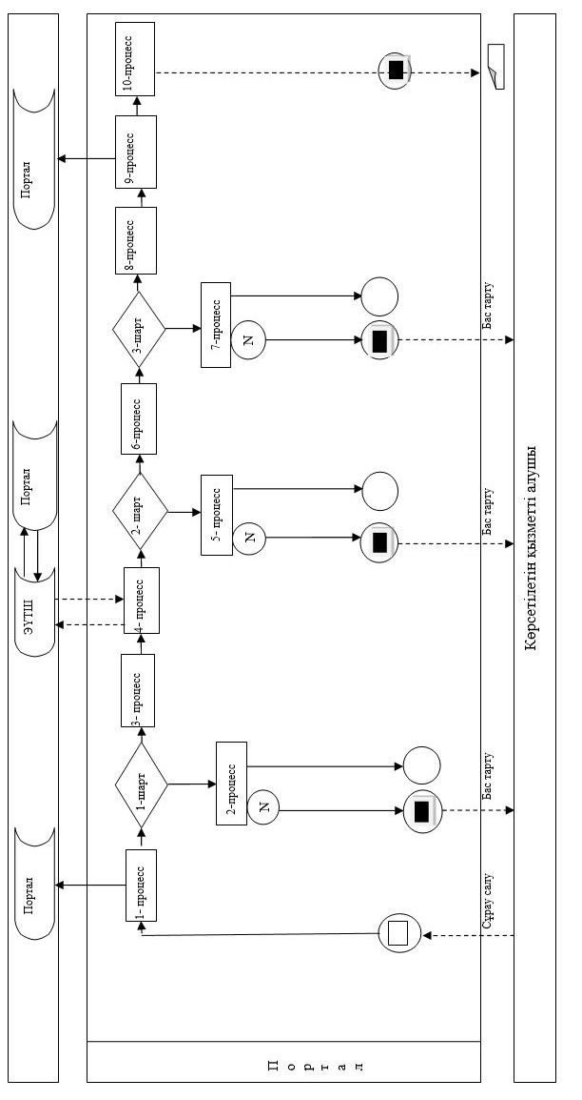

**Шартты белгілер:**

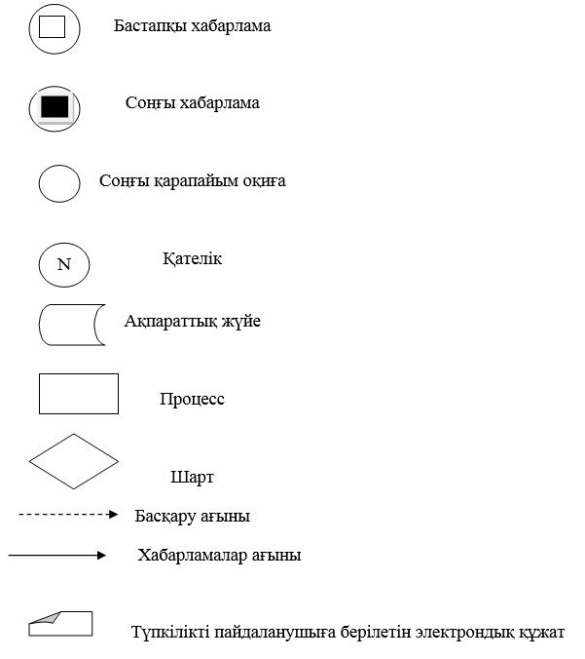

|  |  |
| --- | --- |
|  | "Халықаралық техникалық  байқау сертификатын беру"   мемлекеттік көрсетілетін  қызмет регламентіне  2 қосымша |

**Мемлекеттік қызмет көрсету бизнес-процестерінің анықтамалығы**

      Ескерту. 2-қосымша жаңа редакцияда - Шығыс Қазақстан облысы әкімдігінің 15.07.2016 № 230 қаулысымен (алғашқы ресми жарияланған күнінен кейін күнтізбелік он күн өткен соң қолданысқа енгізіледі).  
      1.) Мемлекеттік корпорация арқылы мемлекеттік қызмет көрсету кезінде

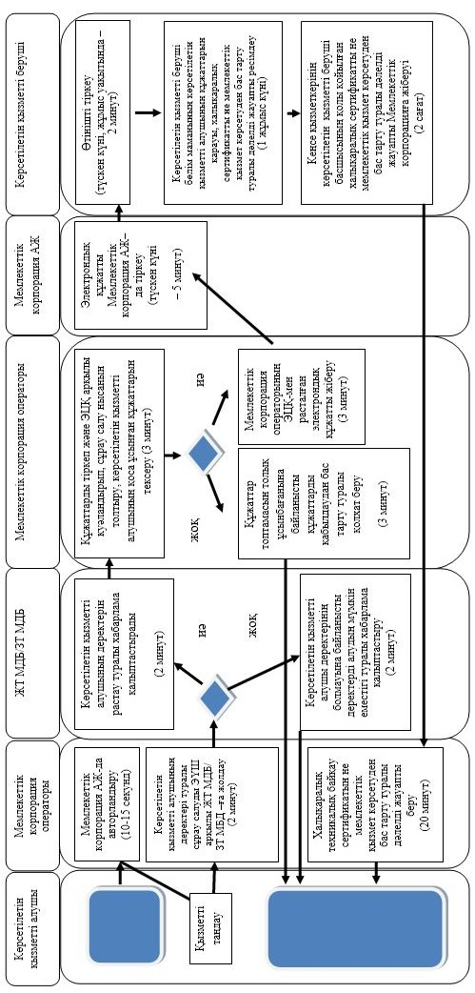

|  |  |
| --- | --- |
|  | Шығыс Қазақстан облысы  әкімдігінің  2015 жылғы "7" желтоқсандағы № 332 қаулысымен бекітілген |

**"Жолаушыларды облысаралық қалааралық, ауданаралық (облысішiлiк қалааралық) және халықаралық қатынаста автобустармен, шағын автобустармен тұрақты емес тасымалдау, сондай-ақ жолаушыларды халықаралық қатынаста автобустармен, шағын автобустармен тұрақты тасымалдау қызметімен айналысу құқығына лицензия беру" мемлекеттік көрсетілетін қызмет регламенті**

**1. Жалпы ережелер**

      1. "Жолаушыларды облысаралық қалааралық, ауданаралық (облысішiлiк қалааралық) және халықаралық қатынастарда автобустармен, шағын автобустармен тұрақты емес тасымалдау, сондай-ақ жолаушыларды халықаралық қатынаста автобустармен, шағын автобустармен тұрақты тасымалдау қызметімен айналысу құқығына лицензия беру" мемлекеттік көрсетілетін қызметін (бұдан әрі – мемлекеттік көрсетілетін қызмет) облыстың жергілікті атқарушы органы (бұдан әрі – көрсетілетін қызметті беруші) көрсетеді.  
      Мемлекеттік көрсетілетін қызметті алуға өтініштерді қабылдау:  
      1) "Азаматтарға арналған үкімет" мемлекеттік корпорациясы" коммерциялық емес акционерлік қоғамы (бұдан әрі – Мемлекеттік корпорация);  
      2) www.egov.kz, www.elincense.kz "электрондық үкіметтің" веб-порталы (бұдан әрі – портал) арқылы жүзеге асырылады.  
      Ескерту. 1-тармаққа өзгеріс енгізілді - Шығыс Қазақстан облысы әкімдігінің 15.07.2016 № 230 қаулысымен (алғашқы ресми жарияланған күнінен кейін күнтізбелік он күн өткен соң қолданысқа енгізіледі).  
      2. Мемлекеттік қызмет көрсету нысаны: электрондық (ішінара автоматтандырылған) және/немесе қағаз түрінде.  
      3. Мемлекеттік қызмет көрсету нәтижесі – жолаушыларды облысаралық қалааралық, ауданаралық (облысішiлiк қалааралық) және халықаралық қатынастарда автобустармен, шағын автобустармен тұрақты емес тасымалдау, сондай-ақ жолаушыларды халықаралық қатынаста автобустармен, шағын автобустармен тұрақты тасымалдау қызметімен айналысу құқығына лицензия, не Қазақстан Республикасы Инвестициялар және даму министрінің 2015 жылғы 30 сәуірдегі № 557 бұйрығымен бекітілген "Жолаушыларды облысаралық қалааралық, ауданаралық (облысішiлiк қалааралық) және халықаралық қатынастарда автобустармен, шағын автобустармен тұрақты емес тасымалдау, сондай-ақ жолаушыларды халықаралық қатынаста автобустармен, шағын автобустармен тұрақты тасымалдау қызметімен айналысу үшін лицензия беру" мемлекеттік көрсетілетін қызмет стандартының (бұдан әрі – Стандарт) 10-тармағында көзделген жағдайларда және негіздер бойынша мемлекеттік қызмет көрсетуден бас тарту туралы жазбаша дәлелді жауап.  
      Портал арқылы жүгінген кезде көрсетілетін қызметті алушының "жеке кабинетіне" мемлекеттік қызмет көрсету нәтижесін алу орны мен күні көрсетіліп хабарлама жолданады.   
      Мемлекеттік қызмет көрсету нәтижесін ұсыну нысаны: қағаз түрінде.

**2. Мемлекеттiк қызмет көрсету процесiнде көрсетiлетiн қызметтi берушiнiң құрылымдық бөлiмшелерiнiң (қызметкерлерiнiң) iс-қимыл тәртiбiн сипаттау**

      4. Мемлекеттiк қызмет көрсету бойынша рәсiмдi (іс-қимылды) бастауға көрсетілетін қызметті алушының (не уәкілетті өкілі: өкілеттігін куәландыратын құжат бойынша заңды тұлға; нотариат куәландырған сенімхат бойынша жеке тұлға) Стандарттың қосымшасына сәйкес үлгіде өтiнiшi және құжаттары не көрсетілетін қызметті алушының электрондық цифрлық қолтаңбасымен (бұдан әрі – ЭЦҚ) куәландырылған электрондық құжат нысанында сұрау салуының болуы негiздеме болып табылады.  
      5. Мемлекеттiк қызмет көрсету процесінің құрамына кiретiн рәсімдердің (іс-қимылдардың) мазмұны, орындалу ұзақтығы:  
      1-іс-қимыл – көрсетілетін қызметті беруші кеңсесі қызметкерінің көрсетілетін қызметті алушының Стандарттың 9-тармағында көзделген құжаттарын қабылдауы және тіркеу журналына тіркеуі. Орындалу ұзақтығы – 15 (он бес) минут;  
      2-іс-қимыл – көрсетілетін қызметті беруші басшысының көрсетілетін қызметті алушының құжаттарын қарауы және көрсетілетін қызметті берушінің бөлім басшысына қарауға беруі. Орындалу ұзақтығы – 20 (жиырма) минут;  
      3-іс-қимыл – көрсетілетін қызметті беруші бөлім басшысының көрсетілетін қызметті алушының құжаттарын қарауы және көрсетілетін қызметті беруші бөлімінің маманына орындауға беруі. Орындалу ұзақтығы – 20 (жиырма) минут;  
      4-іс-қимыл – көрсетілетін қызметті беруші бөлім маманының көрсетілетін қызметті алушының құжаттарын қарауы, мемлекеттік қызмет көрсету нәтижесін дайындауы. Орындалу ұзақтығы – лицензияны берген кезде – 13 (он үш) жұмыс күні; лицензияны қайта ресімдеген кезде – 2 (екі) жұмыс күні; лицензияның телнұсқасын берген кезде – 1 (бір) жұмыс күні;  
      5-іс-қимыл – көрсетілетін қызметті беруші басшысының мемлекеттік қызмет көрсету нәтижесіне қол қоюы. Орындалу ұзақтығы – 20 (жиырма) минут;  
      6-іс-қимыл – көрсетілетін қызметті беруші кеңсесі қызметкерінің мемлекеттік қызмет көрсету нәтижесін Мемлекеттік корпорация курьеріне беруі. Орындалу ұзақтығы – 2 (екі) сағат.  
      Мемлекеттiк қызметті көрсету мерзiмi:  
      көрсетілетін қызметті алушы Мемлекеттік корпорацияға құжаттар топтамасын тапсырған кезден бастап, сондай-ақ порталға жүгінген кезде:  
      лицензияны беру – 15 (он бес) жұмыс күні ішінде;  
      лицензияны қайта ресімдеу – 3 (үш) жұмыс күні ішінде;  
      лицензияның телнұсқасын беру – 2 (екі) жұмыс күні ішінде.  
      Ескерту. 5-тармаққа өзгерістер енгізілді - Шығыс Қазақстан облысы әкімдігінің 15.07.2016 № 230 қаулысымен (алғашқы ресми жарияланған күнінен кейін күнтізбелік он күн өткен соң қолданысқа енгізіледі).  
      6. Осы Регламенттің 5-тармағында көрсетілген 1-іс-қимыл бойынша мемлекеттік қызмет көрсету рәсімінің (іс-қимылының) нәтижесі көрсетілетін қызметті алушының тіркелген құжаттары болып табылады, олар осы Регламенттің 5-тармағында көрсетілген 2-іс-қимылды орындауды бастау үшін негіз болып табылады.  
      Осы Регламенттің 5-тармағында көрсетілген 2-іс-қимыл бойынша нәтиже көрсетілетін қызметті беруші басшысының бұрыштамасы болып табылады, ол осы Регламенттің 5-тармағында көрсетілген 3-іс-қимылды орындау үшін негіз болып табылады.   
      Осы Регламенттің 5-тармағында көрсетілген 3-іс-қимыл нәтижесі көрсетілетін қызметті беруші бөлім басшысының бұрыштамасы болып табылады, ол осы Регламенттің 5-тармағында көрсетілген 4-іс-қимылды орындау үшін негіз болып табылады.   
      Осы Регламенттің 5-тармағында көрсетілген 4-іс-қимыл нәтижесі лицензияны не мемлекеттік қызмет көрсетуден бас тарту туралы жазбаша дәлелді жауапты дайындау болып табылады, ол осы Регламенттің 5-тармағында көрсетілген 5-іс-қимылды орындау үшін негіз болып табылады.  
      Осы Регламенттің 5-тармағында көрсетілген 5-іс-қимыл нәтижесі қол қойылған лицензия не мемлекеттік қызмет көрсетуден бас тарту туралы жазбаша дәлелді жауап болып табылады, ол осы Регламенттің 5-тармағында көрсетілген 6-іс-қимылды орындау үшін негіз болып табылады.   
      Осы Регламенттің 5-тармағында көрсетілген 6-іс-қимыл нәтижесі Мемлекеттік корпорация курьерінің лицензияны не мемлекеттік қызмет көрсетуден бас тарту туралы жазбаша дәлелді жауапты алғандығы туралы қолхаты болып табылады.  
      Ескерту. 6-тармаққа өзгеріс енгізілді - Шығыс Қазақстан облысы әкімдігінің 15.07.2016 № 230 қаулысымен (алғашқы ресми жарияланған күнінен кейін күнтізбелік он күн өткен соң қолданысқа енгізіледі).

**3. Мемлекеттiк қызмет көрсету процесiнде көрсетiлетiн қызметті берушiнiң құрылымдық бөлiмшелерiнiң (қызметкерлерiнiң) өзара iс-қимыл тәртiбiн сипаттау**

      7. Мемлекеттік қызмет көрсету процесіне қатысатын көрсетілетін қызметті берушінің құрылымдық бөлімшелерінің (қызметкерлерінің) тізбесі:  
      1) көрсетілетін қызметті беруші кеңсесінің қызметкері;  
      2) көрсетілетін қызметті берушінің басшысы;  
      3) көрсетілетін қызметті беруші бөлімінің басшысы;   
      4) көрсетілетін қызметті беруші бөлімінің маманы.   
      8. Мемлекеттiк қызмет көрсету үшiн қажеттi рәсiмдердiң (іс-қимылдардың) сипаттамасы:  
      1) көрсетілетін қызметті беруші кеңсесі қызметкерінің көрсетілетін қызметті алушының Стандарттың 9-тармағында көзделген құжаттарын қабылдауды және кіріс нөмірі мен қабылдау күнін көрсете отырып, кіріс хат-хабарларын тіркеу журналына тіркеуді жүзеге асыруы. Орындалу ұзақтығы – 15 (он бес) минут;  
      2) көрсетілетін қызметті беруші басшысының көрсетілетін қызметті алушының құжаттарын қарауы және көрсетілетін қызметті берушінің бөлім басшысына қарауға беруі. Орындалу ұзақтығы – 20 (жиырма) минут;  
      3) көрсетілетін қызметті беруші бөлім басшысының көрсетілетін қызметті алушының құжаттарын қарауы және көрсетілетін қызметті беруші бөлімінің маманына орындауға беруі. Орындалу ұзақтығы – 20 (жиырма) минут;  
      4) көрсетілетін қызметті беруші бөлім маманының көрсетілетін қызметті алушының құжаттарын қарауы, мемлекеттік қызмет көрсету нәтижесін дайындауы. Орындалу ұзақтығы – лицензияны берген кезде – 13 (он үш) жұмыс күні; лицензияны қайта ресімдеген кезде – 2 (екі) жұмыс күні, лицензияның телнұсқасын берген кезде – 1 (бір) жұмыс күні;  
      5) көрсетілетін қызметті беруші басшысының лицензияға, лицензияның телнұсқасына не мемлекеттік қызмет көрсетуден бас тарту туралы жазбаша дәлелді жауапқа қол қоюы. Орындалу ұзақтығы – 20 (жиырма) минут;  
      6) көрсетілетін қызметті беруші кеңсесі қызметкерінің мемлекеттік қызмет көрсету нәтижесін Мемлекеттік корпорация курьеріне беруі. Орындалу ұзақтығы – 2 (екі) сағат.  
      Ескерту. 8-тармаққа өзгеріс енгізілді - Шығыс Қазақстан облысы әкімдігінің 15.07.2016 № 230 қаулысымен (алғашқы ресми жарияланған күнінен кейін күнтізбелік он күн өткен соң қолданысқа енгізіледі).

**4. Мемлекеттік корпорациямен және (немесе) өзге де көрсетілетін қызметті берушілермен өзара iс-қимыл тәртiбiн, сондай-ақ мемлекеттiк қызмет көрсету процесінде ақпараттық жүйелердi пайдалану тәртiбiн сипаттау**

      Ескерту. 4 бөлімнің атауы жаңа редакцияда - Шығыс Қазақстан облысы әкімдігінің 15.07.2016 № 230 қаулысымен (алғашқы ресми жарияланған күнінен кейін күнтізбелік он күн өткен соң қолданысқа енгізіледі).  
      9. Көрсетілетін қызметті алушы (не уәкілетті өкілі: өкілеттігін куәландыратын құжат бойынша заңды тұлға; нотариат куәландырған сенімхат бойынша жеке тұлға) мемлекеттік көрсетілетін қызметті алу үшін Мемлекеттік корпорацияға жүгінеді және Стандарттың 9-тармағында көзделген құжаттарды ұсынады.  
      Көрсетілетін кызметті алушының сұрау салуын өңдеу ұзақтығы – 15 (он бес) минут.  
      Сұрау салуды дайындау және көрсетілетін қызметті берушіге жолдау тәртiбi:  
      Мемлекеттік корпорация операторының мемлекеттік көрсетілетін қызметті таңдауы, мемлекеттік қызмет көрсету үшiн сұрау салу нысанын экранға шығаруы және Мемлекеттік корпорация операторының көрсетілетін қызметті алушы деректерiн енгiзуi;  
      Мемлекеттік корпорация операторының сұрау салу нысанының құжаттардың қағаз түрінде болуы туралы бөлiгiн толтыруы және көрсетілетін қызметті алушы ұсынған құжаттарды сканерлеуi, оларды сұрау салу нысанына бекітуі және мемлекеттік қызмет көрсетуге толтырылған сұрау салу нысанын (енгізілген деректерді) ЭЦҚ арқылы растауы;   
      Мемлекеттік корпорация операторының көрсетілетін қызметті алушының қоса берген құжаттарын тексеруі (өңдеуі);  
      көрсетілетін қызметті алушы барлық қажетті құжаттарды тапсырған жағдайда, құжатты қабылдау нөмірі және күні көрсетіліп, тиісті құжаттарды қабылдау туралы қолхат беріледі:  
      Мемлекеттік корпорация операторының ЭЦҚ-мен куәландырылған (қол қойылған) электрондық құжатты (көрсетілетін қызметті алушының сұрау салуын) "электрондық үкiметтiң" шлюзi (бұдан әрі – ЭҮШ) арқылы электрондық лицензиялау мемлекеттік деректер базасы ақпараттық жүйесіне (бұдан әрі -"Е-лицензиялау" МДБ АЖ) жіберу;  
      электрондық құжатты "Е-лицензиялау" МДБ АЖ-ға тіркеу;   
      көрсетілетін қызметті алушының Мемлекеттік корпорация операторы арқылы "Е-лицензиялау" МДБ АЖ-да қалыптастырылған лицензияны, қайта ресімделген лицензияны, лицензияның телнұсқасын не мемлекеттік қызмет көрсетуден бас тарту туралы жазбаша дәлелді жауапты алуы.   
      Көрсетілетін қызметті берушіге сұрау салуды жіберуге уәкілетті құрылымдық бөлімшелер немесе лауазымды тұлғалар:  
      Мемлекеттік корпорация операторы.  
      Мемлекеттік корпорациямен өзара іс-қимыл реттілігі және мерзімдері, оның ішінде көрсетілетін қызметті берушінің мемлекеттік қызмет көрсету мәселелері бойынша сұрау салуларын қалыптастыру және жолдау рәсімдері (іс-қимылдары):  
      1-процесс – мемлекеттік қызмет көрсету үшін Мемлекеттік корпорация операторының Мемлекеттік корпорация ықпалдастырылған ақпараттық жүйесіне (бұдан әрі - Мемлекеттік корпорация ЫАЖ) логин мен парольді енгізуі (авторландыру процесі);  
      2-процесс – Мемлекеттік корпорация операторының мемлекеттік қызметті таңдауы, мемлекеттік қызмет көрсету үшiн сұрау салу нысанын экранға шығаруы және Мемлекеттік корпорация операторының көрсетілетін қызметті алушының деректерiн енгiзуi;  
      3-процесс – көрсетілетін қызметті алушының деректері туралы сұрау салуды ЭҮШ арқылы ЖТ МДБ / ЗТ МДБ-ға жолдау;  
      1-шарт - ЖТ МДБ/ЗТ МДБ-да көрсетілетін қызметті алушы деректерiнiң болуын тексеру;  
      4-процесс - ЖТ МДБ/ ЗТ МДБ-да көрсетілетін қызметті алушы деректерінің болмауына байланысты деректерді алу мүмкіндігінің болмауы туралы хабарлама қалыптастыру;  
      5-процесс – Мемлекеттік корпорация операторының сұрау салу нысанының құжаттардың қағаз түрінде болуы туралы бөлiгiн толтыруы және көрсетілетін қызметті алушы ұсынған құжаттарды сканерлеуi, оларды сұрау салу нысанына бекітуі және мемлекеттік қызмет көрсетуге толтырылған сұрау салу нысанын (енгізілген деректерді) ЭЦҚ арқылы растауы;   
      2-шарт – Мемлекеттік корпорация операторының көрсетілетін қызметті алушының қоса берген құжаттарын тексеруі (өңдеуі);  
      6-процесс – Мемлекеттік корпорация операторының ЭЦҚ-мен куәландырылған (қол қойылған) электрондық құжатты (қызмет алушының сұрау салуын) ЭҮШ арқылы "Е-лицензиялау" МДБ АЖ-ға жіберу;   
      7-процесс - электрондық құжатты "Е-лицензиялау" МДБ АЖ-да тіркеу;  
      3-шарт – көрсетілетін қызметті берушінің көрсетілетін қызметті алушының қоса берген құжаттарының Стандарттың 9-тармағында көрсетілген тізбеге сәйкестігін тексеруі (өңдеуі);   
      8-процесс – көрсетілетін қызметті алушының Мемлекеттік корпорация операторы арқылы "Е-лицензиялау" МДБ АЖ-да қалыптастырылған лицензияны не мемлекеттік қызмет көрсетуден бас тарту туралы жазбаша дәлелді жауапты алуы.  
      Ескерту. 9-тармақ жаңа редакцияда - Шығыс Қазақстан облысы әкімдігінің 15.07.2016 № 230 қаулысымен (алғашқы ресми жарияланған күнінен кейін күнтізбелік он күн өткен соң қолданысқа енгізіледі).  
      10. Мемлекеттік корпорация арқылы сұрау салу нәтижесін алу процесі:  
      көрсетілетін қызметті алушы мемлекеттік қызмет нәтижесін алу үшін мемлекеттік қызмет көрсету мерзімі аяқталған соң жүгінеді:  
      мемлекеттік қызмет көрсету нәтижесін алу Стандарттың 9-тармағына сәйкес құжаттарды қабылдау туралы қолхат негізінде жүзеге асырылады.   
      Ескерту. 10-тармаққа өзгеріс енгізілді - Шығыс Қазақстан облысы әкімдігінің 15.07.2016 № 230 қаулысымен (алғашқы ресми жарияланған күнінен кейін күнтізбелік он күн өткен соң қолданысқа енгізіледі).  
      11. Портал арқылы мемлекеттік қызмет көрсету кезінде жүгіну және көрсетілетін қызметті беруші мен көрсетілетін қызметті алушы рәсімдерінің (іс-қимылдарының) реттілік тәртібі осы Регламенттің 1 қосымшасына сәйкес мемлекеттік қызмет көрсетуге қатысатын ақпараттық жүйелердің функционалдық өзара іс-қимыл диаграммасында көрсетілген:  
      көрсетілетін қызметті алушы порталда тіркеуді көрсетілетін қызметті алушының компьютерінің интернет-браузерінде сақталатын өзінің ЭЦҚ тіркеу куәлігінің көмегімен жүзеге асырады (порталда тіркелмеген көрсетілетін қызметті алушылар үшін жүзеге асырылады);   
      1-процесс – көрсетілетін қызметті алушы компьютерінің интернет-браузеріне ЭЦҚ тіркеу куәлігін бекіту және мемлекеттік қызмет алу үшін көрсетілетін қызметті алушының порталда парольді енгізуі (авторландыру процесі);   
      1-шарт – тіркелген көрсетілетін қызметті алушы туралы деректердің түпнұсқалығын ЖСН/БСН және пароль арқылы порталда тексеру;  
      2-процесс – көрсетілетін қызметті алушының деректерінде бұзушылықтардың болуына байланысты порталдың авторландырудан бас тарту туралы хабарламаны қалыптастыруы;   
      3-процесс – көрсетілетін қызметті алушының осы Регламентте көрсетілген қызметтi таңдауы, қызмет көрсету үшін сұрау салу нысанын экранға шығаруы және көрсетілетін қызметті алушының нысанды оның құрылымдық және форматтық талаптарын ескере отырып толтыруы (деректерді енгізуі), сұрау салу нысанына стандарттың 9-тармағында көрсетілген қажетті құжаттардың көшірмелерін электрондық түрде тіркеуі, сондай-ақ көрсетілетін қызметті алушының сұрау салуды куәландыру (қол қою) үшін ЭЦҚ тіркеу куәлігін таңдауы;  
      4-процесс – ЭҮТШ-те төлемақы жасау, бұдан кейiн бұл ақпарат "Е-лицензиялау" МДБ АЖ-ға келiп түседi;  
      2-шарт – "Е-лицензиялау" МДБ АЖ-да мемлекеттiк қызмет көрсеткені үшін төлемақы төленгенін тексеру;   
      5-процесс – "Е-лицензиялау" МДБ АЖ-да мемлекеттік қызмет көрсеткені үшiн төлемнiң болмауына байланысты сұратылып отырған мемлекеттік қызмет көрсетуден бас тарту туралы хабарлама қалыптастыру;  
      6-процесс – көрсетілетін қызметті алушының сұрау салуды куәландыру (қол қою) үшін ЭЦҚ тіркеу куәлігін таңдауы;  
      3-шарт – порталда ЭЦҚ тіркеу куәлігінің қолданыс мерзімін және кері қайтарылған (күші жойылған) тіркеу куәліктері тізімінде болмауын, сондай-ақ сұрау салуда көрсетілген ЖСН/БСН мен ЭЦҚ тіркеу куәлігінде көрсетілген ЖСН/БСН арасындағы сәйкестендіру деректерінің сәйкес келуін тексеру;   
      7-процесс – көрсетілетін қызметті алушының ЭЦҚ түпнұсқалылығының расталмауына байланысты сұратылып отырған мемлекеттік қызметті көрсетуден бас тарту туралы хабарлама қалыптастыру;  
      8-процесс – көрсетілетін қызметті алушының ЭЦҚ-ның көмегімен мемлекеттік қызмет көрсетуге сұрау салуды куәландыру (қол қою);   
      9-процесс – порталда көрсетілетін қызметті алушының электрондық сұрау салуын тіркеу;  
      10-процесс – көрсетілетін қызметті алушының порталмен калыптастырылған лицензияны не мемлекеттік қызмет көрсетуден бас тарту туралы жазбаша дәлелді жауапты алуы.   
      Көрсетілетін қызметті беруші арқылы қадамдық іс-қимылдар мен шешімдер:  
      1-процесс – мемлекеттік қызмет көрсету үшін көрсетілетін қызметті беруші қызметкерінің "Е-лицензиялау" МДБ АЖ-ға логин мен парольді енгізуі (авторландыру процесі);  
      1-шарт – көрсетілетін қызметті берушінің тіркелген қызметкері туралы деректердің түпнұсқалылығын логин және пароль арқылы "Е-лицензиялау" МДБ АЖ-да тексеру;  
      2 - процесс – көрсетілетін қызметті берушінің қызметкерінің деректерінде бұзушылықтардың болуына байланысты авторландырудан бас тарту туралы "Е-лицензиялау" МДБ АЖ-дың хабарлама қалыптастыруы;  
      3-процесс – көрсетілетін қызметті берушінің мемлекеттік қызметті таңдауы, мемлекеттік қызмет көрсету үшін сұрау салу нысанын экранға шығаруы және көрсетілетін қызметті берушінің көрсетілетін қызметті алушының деректерін енгізуі;  
      4-процесс – "Е-лицензиялау" МДБ АЖ-ға сұрау салуды тіркеу және мемлекеттік қызметті өңдеу;   
      2-шарт – көрсетілетін қызметті берушінің көрсетілетін қызметті алушының қоса берген құжаттарының Стандарттың 9-тармағындағы талаптарға және лицензия беру үшiн негiздерге сәйкестiгiн тексеруі;   
      5-процесс – бұзушылықтардың болуына байланысты "Е-лицензиялау" МДБ АЖ-да сұратылып отырған мемелекеттік қызмет көрсетуден бас тарту туралы хабарлама қалыптастыру;   
      6-процесс – лицензияны ресімдеу.  
      12. Мемлекеттік қызмет көрсету процесінде рәсімдер (іс-қимылдар) реттілігінің, көрсетілетін қызметті берушінің құрылымдық бөлімшелерінің (қызметкерлерінің) өзара іс-қимылдарының толық сипаттамасы, сонымен қатар өзге де көрсетілетін қызметті берушілермен және (немесе) МемлекеттІк корпорациямен өзара іс-қимыл тәртібінің және мемлекеттік қызмет көрсету процесінде ақпараттық жүйелерді қолдану тәртібінің сипаттамасы осы Регламентке 2 қосымшаға сәйкес мемлекеттік қызмет көрсетудің бизнес-процестерінің анықтамалығында көрсетіледі. Мемлекеттік қызмет көрсетудің бизнес-процестерінің анықтамалығы "электрондық үкімет" веб-порталында, көрсетілетін қызметті берушінің интернет-ресурсында орналастырылады.  
      Ескерту. 12-тармақ жаңа редакцияда - Шығыс Қазақстан облысы әкімдігінің 15.07.2016 № 230 қаулысымен (алғашқы ресми жарияланған күнінен кейін күнтізбелік он күн өткен соң қолданысқа енгізіледі).  
      Ескерту:  
      Аббревиатуралардың толық жазылуы:  
      "Е-лицензиялау" МДБ АЖ – электрондық лицензиялау мемлекеттік деректер базасы ақпараттық жүйесі  
      БСН - бизнес-сәйкестендiру нөмiрi  
      ЖСН – жеке сәйкестендiру нөмiрi  
      ЖТ МДБ – "Жеке тұлғалар" мемлекеттік деректер базасы  
      ЗТ МДБ – "Заңды тұлғалар" мемлекеттік деректер базасы  
      ЫАЖ – ықпалдастырылған ақпараттық жүйе  
      ЭҮТШ – "электрондық үкiметтiң" төлем шлюзi  
      ЭҮШ – "электрондық үкiметтiң" шлюзi  
      ЭЦҚ – электрондық цифрлық қолтаңба

|  |  |
| --- | --- |
|  | "Жолаушыларды облысаралық  қалааралық, ауданаралық  (облысішiлiк қалааралық) және халықаралық қатынастарда  автобустармен, шағын  автобустармен тұрақты емес тасымалдау,  сондай-ақ жолаушыларды  халықаралық қатынаста  автобустармен, шағын автобустармен тұрақты  тасымалдау қызметімен  айналысу құқығына лицензия  беру" мемлекеттік көрсетілетін  қызмет регламентіне 1 қосымша |

**Портал арқылы мемлекеттік қызмет көрсетуге қатысатын ақпараттық жүйелердің кезінде функционалдық өзара іс-қимыл диаграммасы**

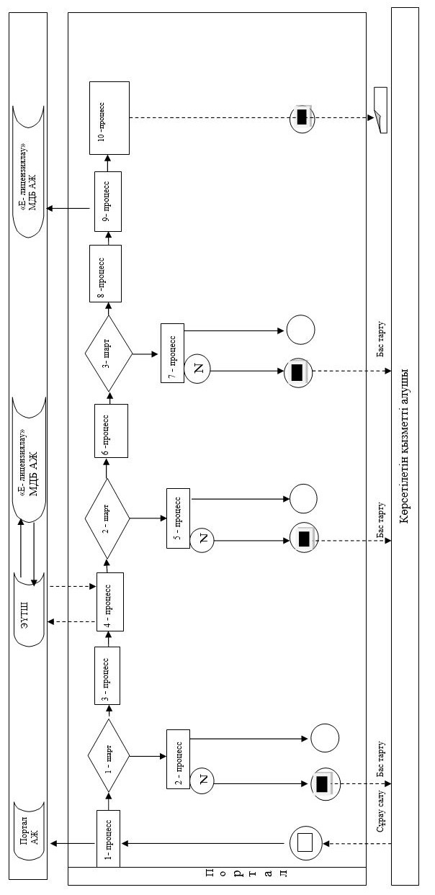

**Шартты белгілер:**

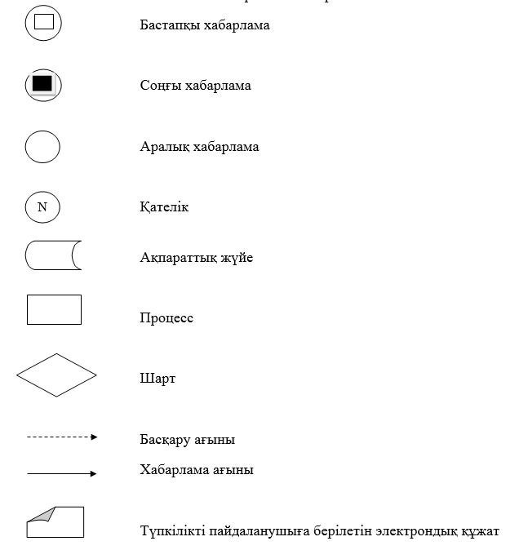

|  |  |
| --- | --- |
|  | "Жолаушыларды облысаралық  қалааралық, ауданаралық  (облысішiлiк қалааралық) және  халықаралық қатынаста  автобустармен, шағын  автобустармен тұрақты емес  тасымалдау, сондай-ақ  жолаушыларды халықаралық  қатынаста автобустармен, шағын автобустармен тұрақты  тасымалдау қызметімен  айналысу құқығына лицензия  беру" мемлекеттік көрсетілетін  қызмет регламентіне 2 қосымша |

**Мемлекеттік қызмет көрсету бизнес-процестерінің анықтамалығы**

      Ескерту. 2-қосымша жаңа редакцияда - Шығыс Қазақстан облысы әкімдігінің 15.07.2016 № 230 қаулысымен (алғашқы ресми жарияланған күнінен кейін күнтізбелік он күн өткен соң қолданысқа енгізіледі).  
      1) Мемлекеттік корпорация арқылы мемлекеттік қызмет көрсету кезінде

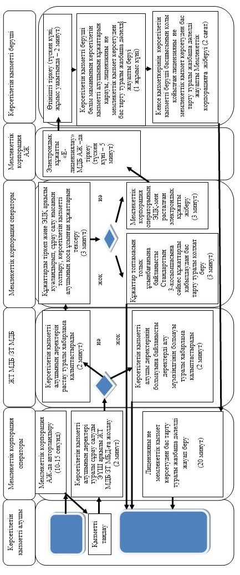

© 2012. Қазақстан Республикасы Әділет министрлігінің «Қазақстан Республикасының Заңнама және құқықтық ақпарат институты» ШЖҚ РМК